桂林中学2015届高二（下）期中考试试题—生物（理）
考试时间：10:40-12:10 总分：100分

友情提示：请将答案填涂到答题卡相应位置上，否则该题直接不予评分！

- 单选题（1-15题，每题2分，16-25题每题3分，共25题60分）
1.在某匀浆中加入双缩脲试剂，摇匀后，溶液变为紫色。这说明匀浆中含有
A.淀粉 B.还原糖 C.脂肪 D.蛋白质
2. 关于人体细胞叙述正确的是
A.红细胞进行无丝分裂 B.造血干细胞可分化为淋巴细胞
C.细胞中都有X染色体 D.无氧条件下细胞质基质中会产生CO₂
3.有关细胞中的有机物下列说法正确的是
A.氨基酸是基因表达的产物
B.脂肪在氧化分解时能释放出能量
C.纤维素的组成元素为C、H、O、N
D.蛋白质的空间结构被破坏时，其特定功能不会发生改变
4.一个携带红绿色盲基因的女性与一个患红绿色盲的男性结婚，所生子女患红绿色盲的概率是
A.1 B.1/2 C.1/4 D.1/8
5.“神七”搭载的某些生物，在宇宙辐射等太空条件作用下，产生了DNA 分子结构变异。这种变异属于
A.基因重组 B.染色体结构的变异
C.基因突变 D.染色体数目的变异
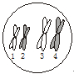
6. 关于右图的说法正确的是
A.此细胞有四分体4个
B.此细胞有1个染色体组
C.此细胞分裂产生的子细胞染色体组合为 12、34或 13、24
D.此细胞核中含染色体4条，染色单体8条，DNA分子8个

7. 关于神经递质的叙述，错误的是
A.突触前神经元具有合成递质的能力
B.突触前神经元在静息时能释放神经递质
C.突触小体中的突触小泡内含有神经递质
D.递质与突触后膜上受体结合能引起后膜电位变化
8. 下列关于人体内某些生理活动的说法正确的是
A.吞噬细胞在体液免疫和细胞免疫中都能发挥效应
B.血红蛋白与氧气的结合与分离均发生在内环境中
C.垂体通过下丘脑分泌相应的激素调节性激素的分泌
D.增加尿液排出量是体温调节中增加散热的重要途径
9. 下列关于免疫有关的叙述，错误的是
A.一个浆细胞只能分泌一种抗体
B.效应T细胞能增殖分化成记忆细胞
C.吞噬细胞和淋巴细胞均属于免疫细胞
D.HIV 病毒主要攻击T细胞，导致免疫功能严重缺陷
10.下列关于生态系统的叙述中，错误的是
A.生态系统的结构由生产者、消费者和分解者三种成分组成
B.生态系统中的能量最终都以热量形式散发到大气中
C.森林生态系统的自动调节能力大于草原生态系统
D.生态系统的物质循环是通过食物链、食物网进行的
11.下列关于隔离的叙述，不正确的是
A.隔离阻止了种群间基因交流
B.不同物种之间必然存在生殖隔离
C.对所有物种来说，地理隔离必然导致生殖隔离
D.不同种群基因库间的差异是产生生殖隔离的根本原因
12.关于蛋白质工程的叙述，正确的是
A.直接操作对象是蛋白质 B.合成的可以是天然不存在的蛋白质
C.在细胞水平(或性状水平)操作 D.完全不同于基因工程

13.下列有关“限制酶”的描述，错误的是
A.限制性核酸内切酶具有热稳定性
B.限制性内切酶可从原核生物中提取
C.限制性核酸内切酶不能识别和切割RNA
D.一种限制性内切酶只能识别一种特定的脱氧核苷酸序列
14.下列关于试管婴儿的说法，不正确的是
A.属于有性生殖过程 B.在体外受精
C.婴儿在试管中形成 D.需进行胚胎移植
15.在动物细胞培养的有关叙述中，不正确的是
A.培养前需用胰蛋白酶分散成单个体细胞
B.目的就是为了获得优良性状的动物个体
C.培养至细胞系时遗传物质已发生改变
D.可用于判断有毒物质的毒性
16.胚胎工程的最终技术环节是
A.细胞融合 B.体外受精 C.胚胎移植 D.胚胎分割
17.从某种生物中提取的一个核酸分子，经分析A占a%，G占 b%，且a+b=50，C占20%，腺嘌呤共150个，鸟嘌呤共225个。则该生物肯定不是
A.噬菌体 B.酵母菌 C.烟草花叶病毒 D.蓝藻
18.将四株长势相似具顶芽的健壮植株,分别进行下列处理,其中侧芽最可能发育成枝条的是
A.去顶芽后,在断口上放一琼脂小块
B.去顶芽后,在断口上放一富含生长素的琼脂小块
C.不去顶芽,在侧芽上涂以含低浓度生长素的琼脂
D.不去顶芽,在侧芽上涂以琼脂
19.关于动物细胞融合和植物体细胞杂交这两大技术的叙述，正确的是
A.都可以用灭活病毒诱导融合
B.都利用了细胞膜的流动性
C.融合前都需要用相同的酶进行处理
D.都不需要进行筛选，就能达到目的
20.下图为植物组织培养过程示意图。有关叙述正确的是
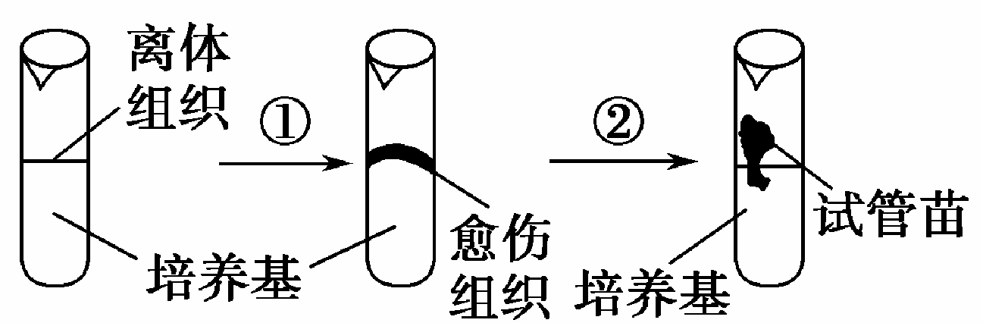

A.利用此过程获得的试管苗可能为杂合子
B.①②过程中都会发生细胞的增殖和分化
C.多倍体植株的培育需经过如图所示过程
D.生物学原理是细胞膜具有流动性
21.下列关于动物胚胎移植的叙述中，错误的是
A.超数排卵技术要使用一定的激素
B.受孕母畜体内的受精卵或胚胎均能移植
C.受体母畜与供体母畜需进行同步发情处理
D.实质是早期胚胎在相同生理环境下空间位置的转移
22.关于基因表达载体的构建和目的基因导入受体细胞的描述不正确的是
A.构建的基因表达载体通常是不相同的
B.基因表达载体的构建是基因工程的核心
C.常采用显微注射技术将表达载体导入动物受精卵
D.大肠杆菌最常用的转化方法是用Ca²⁺载体处理，使之成为感受态细胞
23.将某植物的叶肉细胞放在含低浓度的NaHCO₃的培养液中，并用石蜡油覆
盖液面。先照光一段时间，然后在相同光照强度下不同时间测定叶肉细胞的
光合作用强度。下列示意图中能正确反映测定时间与光合作用强度关系的是
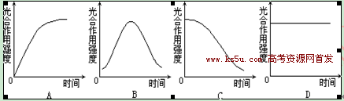

24.图示某种小型淡水鱼迁入新的湖泊后种群增长速率随时间变化的曲线，根据该曲线可以得出
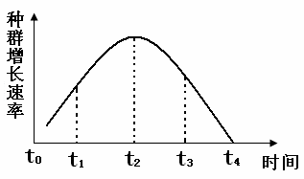

A.t₃时该种小型淡水鱼的年龄组成为衰退型
B.t₄时该种小型淡水鱼在新环境中逐渐消失
C.该种小型淡水鱼在新的环境中呈J型增长
D.该种鱼在新湖泊中的环境容纳量约为t₂时该鱼数量的两倍
25.图为某生态系统能量流动示意图［单位：J/(cm²·a)］，以下分析不正确的是
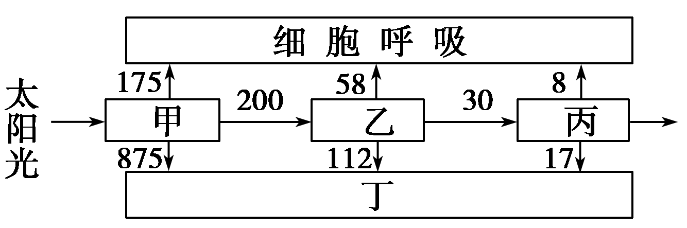

A.甲的数值是1250J/(cm²·a)
B.乙的个体数目一定比甲少
C.乙到丙的能量传递效率为15%
D.每一营养级的能量大部分用于细胞呼吸和被丁利用

- 填空题（除特殊说明外，每空1分，共5题40分）
26.（7分）植物的光合作用受内、外多种因素的影响。下图是在一定的温度和CO₂浓度条件下，测得A、B两种植物在不同光照条件下光合速率变化曲线。请据图回答问题：
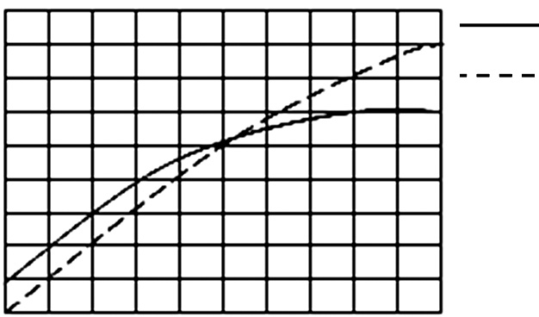
60
40
20
0
-20
0
2
4
6
8
10
A植物
B植物
光照强度（千勒克斯）
氧气释放速度
（毫升/小时）

（1）上图表明， （填A或B）植物更适宜在弱光照条件下生长。
（2）A进行光合作用时，若突然停止CO₂供应，短时间内叶绿体中C₅和ATP含量的变化分别为 、 (填“升高”、“降低”或 “不变”)。
（3）大田种植大豆时，“正其行，通其风”的主要目的是通过
（2分）提高光合作用强度以增加产量。
（4）当光照强度为5千勒克斯时，A植物与B植物每小时光合作用所制造
的有机物量的比值是 （请以具体数字的比值形式作答，2分）。

27.（5分）某植物的花色由两对自由组合的基因决定。显性基因A和B同时存在时，植株开紫花，其他情况开白花。请回答：
（1）开紫花植株的基因型有 种，其中基因型是 的紫花植株自交，子代表现为紫花植株∶白花植株＝9∶7。
（2）基因型为 或 的紫花植株各自自交，子代表现为紫花植株∶白花植株＝3∶1。
（3）基因型为 的紫花植株自交，子代全部表现为紫花植株。
“基因靶向敲除”和“基因定位”是利用我们所学的工程技术发展起来的先进手段。以下是两种技术的流程图，据图回答28-29题。

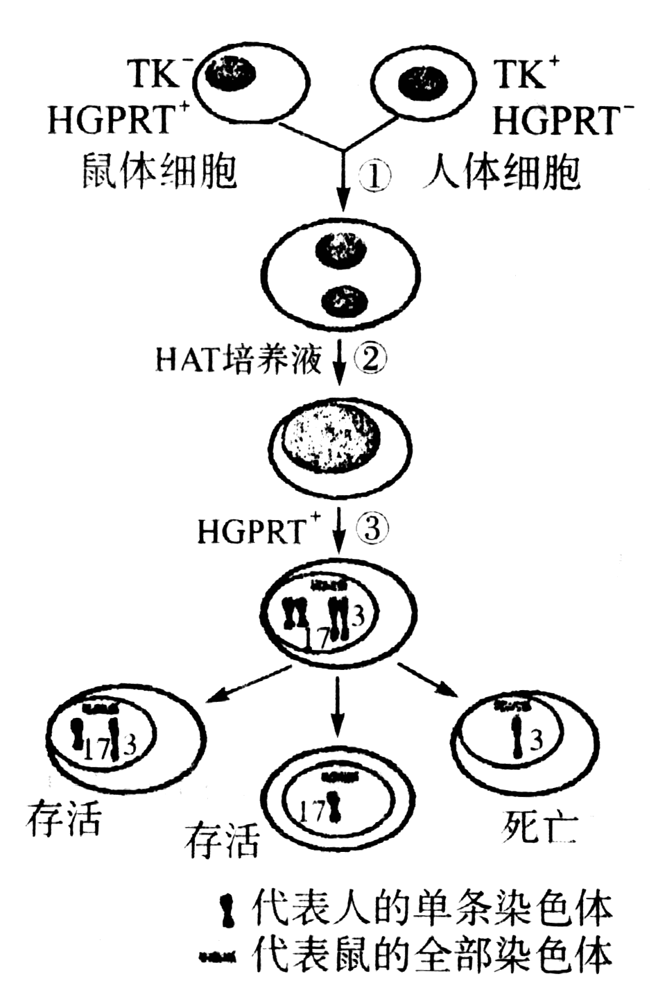

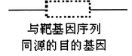

导入

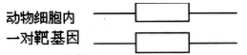

动物细胞内的一对靶基因

筛选
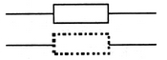

含目的基因的细胞

【左图：基因定位技术】 【右图：基因敲除技术】
28.（7分）请回答“基因定位”有关的问题
（1）“基因定位技术”主要运用了动物细胞培养和 技术。
（2）左图是人的缺乏HGPRT酶突变细胞株（HGPRT⁻）和小鼠的缺乏TK酶细胞株（TK⁻）融合后并在HAT培养液中培养的过程。结果表明最终人的染色体在融合细胞中仅存有3号染色体或17号染色体或两者都有。只有同时具有HGPRT酶和TK酶的融合细胞才可在HAT培养液中长期存活增殖。
①为了防止细菌的污染，所用培养液应该添加一定量的 ，此外还要定期用 处理细胞，使细胞脱落形成细胞悬液。
②从培养过程看，HAT培养液不仅能提供养料，还起 作用。
③从图示结果看，可以确定人的______酶基因位于_______号染色体上，该方案可以对鼠基因定位吗？ 。
29.（10分）回答“基因靶敲除”有关的问题
（1）“基因靶向敲除”实质上属于 技术。请列举此技术除用于基因敲除外的一项具体应用 。
（2）为获得“基因靶向敲除”的小鼠个体，则应将同源目的基因导入小鼠的 。此外还必须经过早期胚胎培养和 等步骤，最终由受体母鼠生下来。
（3）从获取目的基因后到将目的基因导入受体细胞前，必须进行的操作
程序是 （2分）
检测目的基因是否表达，常用的方法是 。（2分）
（4）按上述“基因靶向敲除”操作获得的小鼠其基因是杂合的，人们想在此基础上获得一个含纯合目的基因的个体。请简要写出方案
（2分）。(不得超过20字)

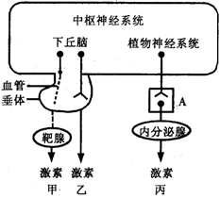
30.
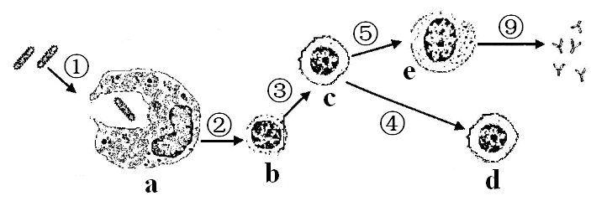

左图:内分泌调节的三种模式 右图：某种免疫过程
根据左图回答（1）~（3）小题；根据右图回答第（4）题。
（1）若甲模式中，激素X为甲状腺激素，该过程中垂体的分泌活动会受到甲状腺激素和 激素的调节。
（2）抗利尿激素的合成和分泌是通过图中 模式，其作用是促进 。
（3）当机体 时，可以通过丙模式调节可增加胰岛素的分泌，兴奋在A处的传递方向为 （ “向上”、“向下”、“双向”）。
（4）右图属于特异性免疫中的 免疫，图中a是 细胞，e是 细胞。⑨过程分泌物质的方式属于 。若同种抗原再次入侵人体，则引发的反应是 。（2分）
桂林中学2013-2014学年高二年级下学期期中测试
生物科-答案
1 | 2 | 3 | 4 | 5 | 6 | 7 | 8 | 9 | 10 | 11 | 12 | 13 | 14 | 15
D | B | B | B | C | D | B | A | B | A | C | B | A | C | B
16 | 17 | 18 | 19 | 20 | 21 | 22 | 23 | 24 | 25
C | A | A | B | A | B | D | C | D | B
26.（7分）
（1）A （2） 升高 、 升高 。
（3）增加二氧化碳浓度 、（4） 4:5 （2分）。
27.(5分)（1） 4 、 AaBb （2）AaBB 、 AABb （3） AABB
28.（7分）（1） 动物细胞融合、（2）① 抗生素 、 胰蛋白酶 ② 选择 。
③ __TK_ _、_17_ _、 不能
29.（10分）（1） 转基因 、 转基因抗虫棉 、（2）受精卵 、 胚胎移植
（3） 构建基因表达载体 （2分）、 抗原-抗体杂交 。（2分）
（4） 让杂合雌雄个体杂交，从后代中选出纯合 （2分）。
30.（11分）（1） 促甲状腺激素释放(TRH)、（2） 乙、肾小管、集合管重吸收水
（3） 血糖浓度较高时、 向下
（4） 体液 、 吞噬 、 浆 、 外排（胞吐） 。
记忆细胞大量增殖分化为浆细胞，快速产生大量特异性抗体，迅速与抗原结合

